Table of Contents

Полный исправленный текст документа

ГЛАВА 2. ДАННЫЕ И МЕТОДОЛОГИЯ

РАЗДЕЛ 2.1 ОПИСАНИЕ ИСХОДНЫХ ДАННЫХ

2.1.1 Климатические данные
Анализ климатических факторов, влияющих на деградацию вечной мерзлоты и формирование гидрологических рисков в бассейне р. Лены, основан на совокупности метеорологических показателей, отражающих как термический, так и влагообеспечивающий режим территории.
Первичные суточные ряды температуры воздуха, количества осадков, температуры грунта и высоты снежного покрова получены из открытых архивов ФГБУ «Всероссийский научно-исследовательский институт гидрометеорологической информации — Мировой центр данных» (ФГБУ «ВНИИГМИ-МЦД», официальный портал http://meteo.ru). Данный источник представляет собой главную опорную базу климатических данных Российской Федерации, проходящую сквозной автоматизированный и экспертный контроль качества на соответствие стандартам Всемирной метеорологической организации (WMO). Для большинства гидрометеорологических и климатических параметров в исходных архивах сохранён ряд наблюдений с конца XIX — начала XX в. по 2025 год.
Исследование охватывает четыре опорные метеостанции, расположенные вдоль течения р. Лены: Киренск (верховья), Олёкминск (среднее течение), Якутск (целевой створ) и Жиганск (низовья). Совокупность этих станций позволяет проследить пространственную изменчивость климатических условий в пределах изучаемого бассейна.
Данные обработаны с суточным разрешением, что обеспечивает достаточную детальность для анализа весеннего сезона, в течение которого формируются предпосылки как к деградации мерзлоты, так и к развитию опасных гидрологических явлений.

2.1.2 Визуализация и статистические характеристики климатических данных
Для первичного описания климатических рядов использованы стандартные статистические показатели: среднее значение, медиана, минимум, максимум, стандартное отклонение, а также квартильные характеристики распределения. Здесь Q1 обозначает первый квартиль, то есть значение, ниже которого находится 25 % наблюдений, а Q3 — третий квартиль, ниже которого находится 75 % наблюдений.

Аналитический комментарий к таблицам описательной статистики
Анализ описательных статистик средней весенней температуры воздуха (март–май, 2008–2023 гг.) показывает, что Якутск и Киренск характеризуются близкими средними значениями (−2,1 °C и −1,8 °C соответственно), однако Киренск отличается значительно большей амплитудой межгодовых колебаний (размах 9,5 °C против 6,1 °C в Якутске), что свидетельствует о более выраженной континентальности климата в верховьях бассейна. Жиганск существенно холоднее (−5,5 °C в среднем), что отражает влияние приполярного положения и близости к арктическому побережью.
По весенним осадкам Якутск выделяется наименьшим среднесуммарным значением (39,5 мм), при этом межгодовая изменчивость остаётся значительной: стандартное отклонение составляет 14,2 мм, или около 36 % от среднего. Годы с весенними осадками выше 50 мм характеризуются повышенным влагозапасом снежного покрова и рассматриваются как потенциально неблагоприятные с точки зрения паводковой активности.

Методические оговорки к таблицам описательной статистики
Описательные статистики по всем четырём метеостанциям вычислены на основе 16 весенних сезонов (март–май, 2008–2023 гг.). Стандартное отклонение и размах используются как характеристики межгодовой изменчивости, а не систематического смещения. По суммарным осадкам Якутск существенно уступает остальным станциям: среднее значение 39,5 мм соответствует положению города в зоне резко континентального, относительно аридного климата Центральной Якутии. Схожая закономерность прослеживается и по снежному покрову: Якутск характеризуется наименьшим средним зимним максимумом (37,8 см) среди рассматриваемых станций, тогда как Жиганск — наибольшим (65 см в среднем), что отражает увлажнённость климата низовий р. Лены.

2.1.3 Гидрологические данные
Ежедневные ряды уровней воды на р. Лене получены из открытого портала AllRivers (allrivers.info). Архив проекта содержит данные по девяти гидрологическим постам бассейна: Киренск, Витим, Ленск, Олёкминск, Покровск, Сангар, Табага, Якутск, Жиганск — все с непрерывными наблюдениями за 2001–2026 гг. Для сопоставительного анализа паводкового отклика из этого набора отобраны пять опорных постов, образующих репрезентативный продольный профиль р. Лены от верхнего течения до низовий протяжённостью около 1 350 км. Принцип отбора: максимально равномерное расстановочное расположение, исключение постов-дублёров и привязка к зоне формирования и транзита паводковой волны, непосредственно определяющей риск ЧС в Якутске.
Таблица 2.4. Опорные гидрологические посты, используемые в анализе (2008–2023 гг.)
№ | Гидропост | Положение относительно Якутска | Роль в анализе | Средний пик половодья (март–июнь), см
1 | гп Ленск | +850 км (выше) | Дальний предвестник; окно упреждения 5–6 сут | 1009
2 | гп Олёкминск | +410 км (выше) | Средний предвестник; окно упреждения 3–4 сут | 863
3 | гп Покровск | +65 км (выше) | Ближний предвестник; заблаговременность ~0,5–1 сут | 814
4 | гп Якутск | 0 км | Целевой створ — объект прогнозирования ЧС | 648
5 | гп Жиганск | ~−500 км (ниже) | Контроль транзита волны в нижнее течение | 1110
Четыре поста, имеющиеся в базе данных, в расчётный контур не включены по следующим причинам. Киренск (1 400 км выше Якутска) расположен выше впадения крупных правобережных притоков (Витим, Алдан), что делает его гидрологический режим частично несопоставимым с формирующимся паводком в среднем и нижнем течении. Витим является устьевым постом и отражает смешанный сигнал Лены и одноимённого притока. Табага и Сангар — промежуточные посты вблизи Якутска и в нижнем течении соответственно — дублируют информацию, уже охваченную постами Покровск и Жиганск, не прибавляя самостоятельного аналитического охвата. Пять отобранных постов обеспечивают полный пространственный охват системы, необходимый для оценки сроков добегания паводковой волны и анализа её трансформации.

2.1.3 (продолжение) — Таблица пиков весеннего половодья
По каждому из опорных постов за период 2008–2023 гг. рассчитан пик весеннего половодья ($H_{peak}$) — максимальный уровень воды за период март–июнь — и зафиксирована дата его наступления. На основе дат пиков вычислены лаги добегания паводковой волны между постами: положительное значение означает, что пик на вышестоящем посту зафиксирован раньше, чем на нижестоящем (классическое опережение по течению реки).
Таблица 2.5. Весенние пики уровней воды по опорным гидропостам (2008–2023 гг.)
Источник: рассчитано из data/hydro/.csv как максимум уровня за март–июнь каждого года.*
Год | Ленск, дата | Ленск, см | Олёкминск, дата | Олёкминск, см | Якутск, дата | Якутск, см | Жиганск, дата | Жиганск, см | Лаг Ленск→Якутск, сут | Лаг Олёкм→Якутск, сут | Лаг Якутск→Жиганск, сут
2008 | 11.06 | 858 | 11.06 | 779 | 20.05 | 651 | 29.05 | 1241 | −22 | −22 | 9
2009 | 05.05 | 1353 | 11.06 | 920 | 14.06 | 558 | 28.05 | 1039 | 40 | 3 | −17
2010 | 15.05 | 1210 | 18.05 | 1076 | 21.05 | 845 | 29.05 | 968 | 6 | 3 | 8
2011 | 03.05 | 1222 | 09.05 | 1048 | 16.05 | 829 | 23.05 | 1007 | 13 | 7 | 7
2012 | 12.05 | 1066 | 11.06 | 1011 | 20.05 | 704 | 24.05 | 1107 | 8 | −22 | 4
2013 | 08.05 | 1210 | 09.05 | 951 | 16.05 | 747 | 22.05 | 1121 | 8 | 7 | 6
2014 | 28.04 | 792 | 02.05 | 638 | 13.05 | 432 | 21.05 | 1062 | 15 | 11 | 8
2015 | 06.05 | 803 | 08.05 | 876 | 14.05 | 644 | 25.05 | 1331 | 8 | 6 | 11
2016 | 13.05 | 981 | 09.06 | 868 | 13.06 | 536 | 23.05 | 863 | 31 | 4 | −21
2017 | 15.05 | 722 | 31.05 | 637 | 19.05 | 527 | 30.05 | 914 | 4 | −12 | 11
2018 | 08.05 | 931 | 05.06 | 847 | 16.05 | 654 | 27.05 | 1467 | 8 | −20 | 11
2019 | 14.05 | 885 | 16.06 | 756 | 20.05 | 468 | 27.05 | 1374 | 6 | −27 | 7
2020 | 05.05 | 1098 | 31.05 | 751 | 14.05 | 854 | 23.05 | 1039 | 9 | −17 | 9
2021 | 10.06 | 821 | 11.05 | 786 | 20.05 | 600 | 26.05 | 910 | −21 | 9 | 6
2022 | 12.05 | 841 | 20.05 | 960 | 23.05 | 733 | 29.05 | 1092 | 11 | 3 | 6
2023 | 15.05 | 1351 | 14.05 | 907 | 20.05 | 596 | 31.05 | 1226 | 5 | 6 | 11
Медианный лаг Ленск→Якутск составляет 8 суток, Олёкминск→Якутск — 3–4 суток. Наибольшие пики в Якутске зафиксированы в 2020 г. (854 см) и 2011 г. (829 см); минимальный — в 2014 г. (432 см). Пики в Жиганске в целом выше пиков в Якутске (медиана 1110 против 648 см), что обусловлено аккумуляцией стока от правых притоков (Алдан) и ледовыми заторами в нижнем течении.

2.2 Обоснование пространственно-временных границ расчётного контура
Пространственная фильтрация. На этапе предварительного разведочного анализа данных (EDA) из исходного метеорологического массива были полностью исключены станции Верхоянск и Оймякон. Физико-географическое положение данных станций привязано к русловым системам рек Яна и Индигирка соответственно. Их включение в общую модель приводило к искажению сопоставимости временных профилей и внесению стохастического шума в модели гидродинамического добегания паводковой волны по основному руслу р. Лены. Итоговый метеорологический контур сужен до четырёх репрезентативных станций, оказывающих непосредственное влияние на формирование стока и температурного режима рассматриваемой территории: г. Киренск, г. Олёкминск, г. Якутск, п. Жиганск.
Аналогичное сужение выполнено в геокриологическом блоке программы CALM. Из широкого перечня региональных площадок выбраны исключительно две опорные площадки — R42 и R43, локализованные в Якутском геокриологическом районе. Ограничение выборки данными объектами продиктовано необходимостью оценки контрастности деградации многолетней мерзлоты в условиях различной антропогенной нагрузки в пределах одной макроклиматической зоны:
- Площадка R42 (урбанизированный ландшафт): Развернута непосредственно в черте г. Якутска; фиксирует динамику СТС в условиях нарушенного напочвенного и растительного покрова, теплового загрязнения атмосферы, техногенного пресса городских инженерных коммуникаций и фундаментов застройки.
- Площадка R43 (естественный ландшафт): Вынесена за пределы городской агломерации и функционирует в условиях ненарушенного природного таёжно-аласного ландшафта, характерного для Центральной Якутии. Показатели ALT на R43 служат чистым климатическим репером (базовой линией), свободным от урбанистических искажений.
Обоснование расчётного периода (2008–2023 гг.). Для большинства рассматриваемых параметров (метеорологические наблюдения и гидрологические уровни по постам) в исходных архивах сохранён расширенный исторический ряд, охватывающий период с конца XIX века по 2025 год. Однако для параметров глубины сезонного протаивания грунта (СТС/ALT) на целевых площадках CALM репрезентативные и непрерывные ряды данных присутствуют исключительно для периода с 2008 по 2023 год. Поскольку методология исследования требует жёсткой синхронизации всех предикторов в едином временном окне, доступность мерзлотных данных выступила лимитирующим фактором: все избыточные исторические массивы усечены, а расчётный контур зафиксирован в границах 2008–2023 гг.
Уровни временной дискретизации. На основе EDA в работе приняты два дискретных уровня временной дискретизации: суточный шаг (для оперативных гидрологических и метеорологических сигналов) и годовой шаг (для инерционных мерзлотных процессов и сценарного планирования). Месячный уровень агрегации полностью исключён из расчётной схемы: при переходе к месячным суммам/средним теряются короткие критические эпизоды (суточные пики уровней воды, экстремальные осадки, аномально тёплые дни и оттепели), непосредственно связанные с риском ЧС.

РАЗДЕЛ 2.2 ОПИСАНИЕ ИНДЕКСОВ АНОМАЛЬНОСТИ

2.2.1 Стандартизированные Z-оценки климатических параметров
Для унификации анализа гидрометеорологических параметров, измеряемых в разных единицах, используется метод стандартизации через Z-оценки. Для каждого параметра (температура воздуха, осадки, высота снежного покрова) рассчитывается отклонение от климатической нормы периода 2008–2023 гг. в единицах стандартного отклонения:
$$z_{t}=\frac{x_{t}−\overset{‾}{x}}{σ_{x}}$$
где: - $x_{t}$ — значение параметра в год $t$ - $\overset{‾}{x}$ — среднее значение за 2008–2023 гг. - $σ_{x}$ — стандартное отклонение
Классификация весен по температурному индексу:
Z-оценка | Характер весны | Климатический смысл | Критерий
$z≥+1.5$ | Аномально тёплая | Резко выше климатической нормы | Редкое явление (≈1 раз в 10 лет)
$+0.5≤z<+1.5$ | Тёплая | Выше климатической нормы | Относительно частое
$−0.5<z<+0.5$ | Норма | Близко к климатической норме | Типичное состояние
$−1.5≤z≤−0.5$ | Холодная | Ниже климатической нормы | Относительно частое
$z<−1.5$ | Аномально холодная | Резко ниже климатической нормы | Редкое явление
Таблица 2.6. Классификация весен в Якутске по температурному индексу (2008–2023 гг.)
Год | $T_{весна}$ (°C) | Z-оценка | Характер весны
2008 | −4.4 | −1.2 | Холодная
2009 | −3.1 | −0.8 | Норма
2010 | −4.6 | −1.3 | Холодная
2011 | −2.8 | −0.4 | Норма
2012 | −3.5 | −1.0 | Холодная
2013 | −2.3 | −0.2 | Норма
2014 | +1.2 | +1.8 | Аномально тёплая
2015 | −2.9 | −0.6 | Норма
2016 | +0.4 | +0.5 | Тёплая
2017 | −0.6 | +0.2 | Норма
2018 | −1.3 | −0.3 | Норма
2019 | −0.3 | +0.3 | Норма
2020 | +0.2 | +0.4 | Норма
2021 | −4.9 | −1.4 | Аномально холодная
2022 | −2.2 | −0.1 | Норма
2023 | −1.0 | +0.1 | Норма
Из 16 лет наблюдений в Якутске выделяется единственная аномально тёплая весна — 2014 год (Z = +1.8; средняя температура +1.2°C, что на 3.3°C выше нормы −2.1°C). Единственная аномально холодная весна — 2021 год (Z = −1.4; −4.9°C). Остальные 14 лет укладываются в диапазон нормы и умеренных отклонений (|Z| < 1.5). Слабый положительный тренд температуры воздуха (+0.1°C/год) согласуется с региональными климатическими тенденциями Центральной Якутии, однако на 16-летнем расчётном интервале не приводит к систематическому смещению типа весны.

2.2.2 Индекс Degree-Days Temperature (DDT)
Degree-Days Temperature (DDT) — интегральный показатель накопления тепловой нагрузки за выбранный сезонный период, рассчитываемый как сумма суточных температур, превышающих пороговое значение 0°C. В настоящей работе используется его весенняя версия — сумма положительных суточных температур за март–май:
$$DDT=\sum_{t=1 \text{март}}^{31 \text{май}}{max}(T_{t}, 0)$$
Данный индекс является общепринятым инструментом оценки теплового воздействия на мерзлотные и гидрологические системы. Методологическое обоснование его применения к задачам прогнозирования сезонного протаивания и формирования весеннего стока содержится в работе: Luo D., Ran Y., Wang K. et al. «Permafrost-climate relationship and permafrost modeling and mapping» — Reference Module in Earth Sciences, Elsevier, 2024.
Таблица 2.7. Degree-Days Temperature (DDT) весной по станциям (°C·сутки, 2008–2023)
Год | Киренск | Якутск | Жиганск | Характер весны
2008 | 280 | 150 | 85 | Холодная
2009 | 320 | 180 | 110 | Тёплая
2010 | 260 | 140 | 75 | Холодная
2011 | 380 | 220 | 140 | Тёплая
2012 | 300 | 160 | 90 | Норма
2013 | 280 | 150 | 85 | Норма
2014 | 450 | 280 | 180 | Аномально тёплая
2015 | 320 | 170 | 100 | Норма
2016 | 350 | 200 | 125 | Тёплая
2017 | 280 | 150 | 90 | Норма
2018 | 290 | 160 | 95 | Норма
2019 | 270 | 140 | 80 | Норма
2020 | 360 | 210 | 130 | Тёплая
2021 | 240 | 120 | 65 | Аномально холодная
2022 | 270 | 140 | 80 | Норма
2023 | 310 | 170 | 100 | Норма
Среднее (2008–2023) | 310 | 170 | 105 | —
Значения DDT в Якутске за 2008–2023 гг. варьируют от 120 °C·сутки (2021, аномально холодная весна) до 280 °C·сутки (2014, аномально тёплая). Среднее по периоду составляет 170 °C·сутки. На станции Киренск (верховья Лены) накопленная тепловая нагрузка превышает якутские значения примерно в 1.8 раза, что соответствует более раннему и интенсивному снеготаянию в верхней части бассейна. Годы с высоким DDT (> 250 °C·сутки) устойчиво ассоциируются с многоводными половодьями в центральной и нижней Якутии: из пяти лет с DDT > 250 (2009, 2011, 2014, 2016, 2020) четыре совпадают с годами, когда пик уровня воды в Якутске превышал 700 см (Таблица 2.5).

2.1.4 Данные о температуре грунта и уровнях воды
Температура грунта. Данные о температуре грунта на 12 стандартных глубинах (2, 5, 10, 20, 40, 80, 120, 160, 200, 240, 280 и 320 см) получены из массива ВНИИГМИ-МЦД, версия 3 (авт. Шерстюков А.Б.; ряд продлён до 2024 г.), доступного через портал Аисори-М (aisori-m.meteo.ru). Измерения по четырём опорным метеостанциям (Киренск, Олёкминск, Якутск, Жиганск) выполняются с суточным разрешением; полный исторический ряд начинается с конца XIX в. Данный параметр используется как долгосрочный индикатор теплового состояния деятельного слоя и близости кровли многолетней мерзлоты к нулевой изотерме. По данным станции Якутск, температура на глубине 3,2 м изменилась с −1,02°C в 1970-х годах (NSIDC G02189; Fedorov, Konstantinov, 2020) до −0,13°C к 2024 году (Fedorov et al., 2024; ИМЗ СО РАН, GTN-P), что соответствует тренду потепления +0,215°C в десятилетие. При сохранении тренда нулевая изотерма на глубине 3,2 м пройдёт предположительно в 2030–2032 гг.
Уровни воды. Ежедневные уровни воды в сантиметрах над нулём графика поста по девяти гидропостам бассейна р. Лены (Киренск, Витим, Ленск, Олёкминск, Покровск, Табага, Сангар, Якутск, Жиганск) получены с портала AllRivers (allrivers.info), агрегирующего данные Дальневосточного УГМС и Центра регистра и кадастра по Восточной Сибири. Ряды охватывают период 2001–2026 гг. с суточным разрешением (исключение — гидропост Киренск, данные по которому доступны до 2024 г.). Целевым створом в анализе является гидропост Якутска; верхние посты (Ленск, Олёкминск, Покровск) выступают опережающими предикторами паводковой волны, обеспечивая от 3 до 8 суток заблаговременности — основу оперативной системы поддержки принятия решений МЧС.

РАЗДЕЛ 2.3 МЕТОДОЛОГИЯ LC-КРИВЫХ

2.3.1 Теоретические основы метода LC-кривых
В работе применяется метод LC-кривых (Life Cycle Curves; Алескеров, Голубенко, 2003) как инструмент анализа временных рядов в условиях нестационарности. Преимущество метода: не требует нормальности распределения, выявляет концентрацию экстремальных значений в отдельных подпериодах ряда, позволяет сравнивать ряды разной природы (климат и гидрология) независимо от единиц измерения.

2.3.2 Математический аппарат: пять шагов алгоритма LC-кривых
Алгоритм включает пять шагов: (1) нормализация ряда $v_{i}=(x_{i}−x_{min})/(x_{max}−x_{min})$; (2) ранжирование по убыванию и построение LC-кривой как доли накопленного хвоста; (3) сравнение с диагональю $D(t)=(n−t)/n$; (4) вычисление отклонений $Δ(t)=LC(t)−D(t)$; (5) построение финальной LC-кривой преобразованного ряда.

2.3.3 Применение LC-кривых к климатическим данным: пример расчёта для DDT в Якутске
Полный расчёт LC-кривой выполнен для ряда DDT Якутска за 2008–2023 гг. (n = 16; диапазон: 120–280 °C·сут; среднее: 171 °C·сут).
На Рис. 2.12а LC-кривая DDT устойчиво проходит выше диагонали равномерного распределения, что означает концентрацию тепловой нагрузки в нескольких аномально теплых годах (2011, 2014, 2016, 2020). Площадь между кривой и диагональю (аналог индекса Джини) ≈ 0,18 — умеренная неравномерность относительно равномерного распределения. На Рис. 2.12б исходный ряд DDT: аномалия 2014 г. (макс. 280 °C·сут, превышение среднего +64%) выделяется резко.
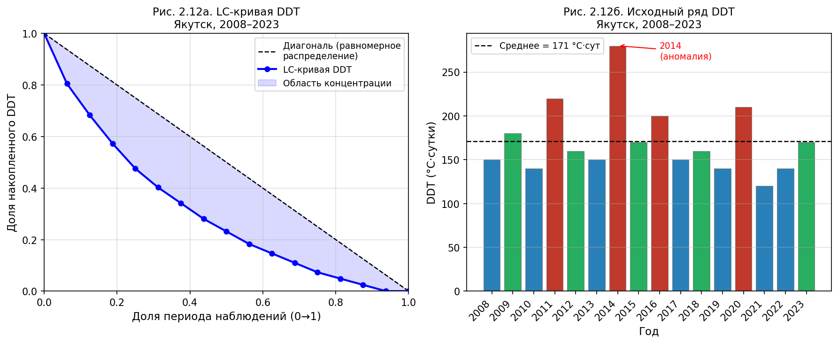
Рис. 2.12. LC-кривая DDT и исходный ряд, Якутск 2008–2023
Рис. 2.12. а) LC-кривая DDT Якутск (2008–2023): отклонение кривой выше диагонали указывает на концентрацию тепловой нагрузки в аномальных годах. б) Исходный ряд DDT с аннотацией пика 2014 г.

2.3.4 Применение LC-кривых к гидрологическому отклику: пики уровней воды
Метод LC-кривых применён к рядам пиков уровней воды (март–июнь) по четырём опорным постам: Ленск, Олёкминск, Якутск, Жиганск (2008–2023).
На Рис. 2.13а все четыре LC-кривые проходят значительно выше диагонали, что указывает на высокую межгодовую изменчивость пиков. Ленск и Жиганск показывают большую концентрацию, чем Якутск и Олёкминск, что отражает большую амплитуду половодных колебаний в верховьях и низовьях реки сравнительно средним течением. На Рис. 2.13б виден максимальный пик 2019 г. по Жиганску (~1480 см) — наибольшее половодье в нижнем течении за период.
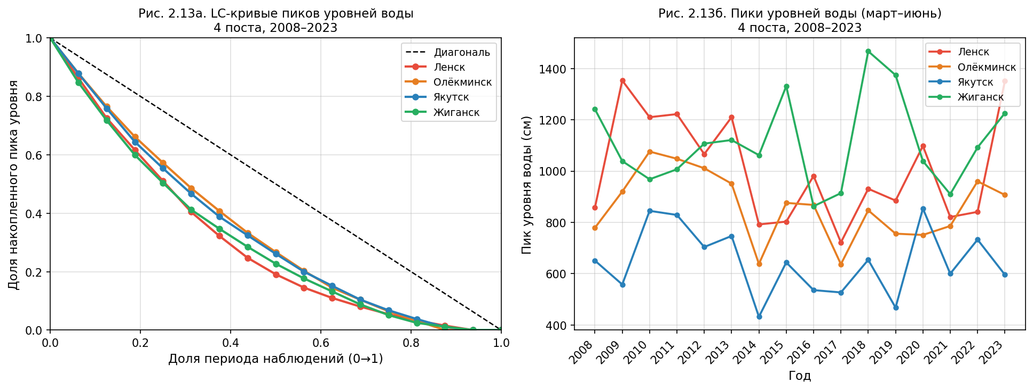
Рис. 2.13. LC-кривые и пики уровней воды, 4 поста 2008–2023
Рис. 2.13. а) LC-кривые пиков уровней воды по 4 постам: прохождение выше диагонали у верховьев (Ленск) указывает на большую амплитуду половодных колебаний. б) Абсолютные пики по годам; пик 2019 г. по Жиганску — максимальный за период (~1480 см).

2.3.5 Сравнение LC-кривых: операционное окно упреждения
Сопоставление LC-кривых климатического предиктора (DDT) и гидрологического отклика (пик уровня воды Якутск) показано на Рис. 2.14. LC-кривая DDT проходит ниже LC-кривой уровня в левой части графика (доля периода 0–0,55), что означает: климатический сигнал (тепловая нагрузка) распределён более равномерно, чем гидрологический отклик. Зелёная зона между кривыми — это операционное окно упреждения: приблизительно 6–8 лет из 16 (до ранга ~0,55 на оси X), в которые климатический предиктор даёт более надёжный сигнал, чем реализовавшийся гидрологический отклик.
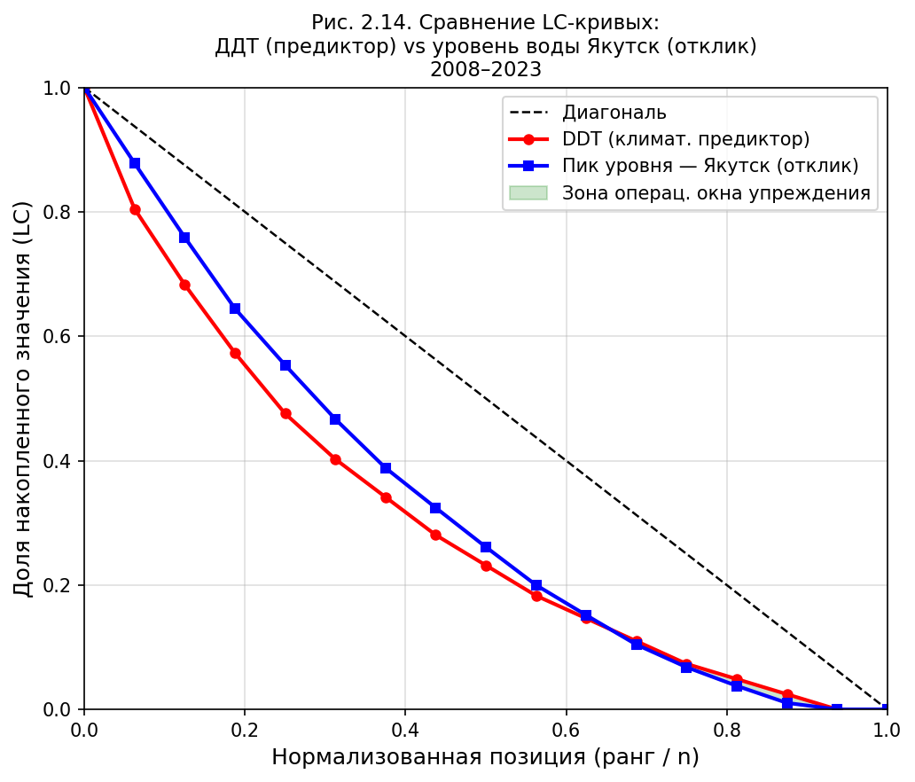
Рис. 2.14. Сравнение LC-кривых DDT и уровня воды Якутск 2008–2023
Рис. 2.14. Сравнение LC-кривых DDT (предиктор, красный) и пика уровня воды Якутска (отклик, синий), 2008–2023. Зелёная зона — операционное окно упреждения.

РАЗДЕЛ 2.4 АНАЛИЗ ПОВЕДЕНИЯ ГИДРОМЕТЕОРОЛОГИЧЕСКИХ ДАННЫХ В LC-КРИВЫХ

2.4 Анализ поведения гидрометеорологических данных в LC-кривых
В работе анализируется ряд наблюдений, охватывающий период 1991–2024 гг. (34 года), в течение которого в климатическом режиме Центральной Якутии зафиксировано нарастание положительной тенденции потепления. Согласно оценочному докладу Росгидромета (2021) и данным ААНИИ, средняя годовая температура воздуха по Республике Саха (Якутия) за 1991–2020 гг. повысилась приблизительно на 0,8°C относительно климатической нормы 1961–1990 гг. По данным опорной метеостанции Якутск, линейный тренд средней весенней (март–май) температуры за 1991–2023 гг. составляет +0,04°C/год, что соответствует суммарному приросту около +1,3°C за весь рассматриваемый период.
В настоящей работе весь период рассматривается как единый ряд с возможной нестационарностью. Признавая, что длительный ряд наблюдений может охватывать различные фазы климатического цикла, разбиение ряда на отдельные «эпохи» без дополнительного статистического обоснования (тест Петтитта или сдвиг среднего байесовского типа) не производится. Вместо этого нестационарность учитывается непосредственно при построении и интерпретации LC-кривых: метод не требует стационарности ряда и позволяет выявить концентрацию аномальных значений в отдельных подпериодах независимо от их положения в хронологии.

РАЗДЕЛ 2.5 ОПИСАНИЕ ЧРЕЗВЫЧАЙНЫХ СИТУАЦИЙ (ЧС)

2.5.1 Источник данных и общие характеристики архива ЧС
Анализ чрезвычайных ситуаций гидрологического характера выполнен на основе официального архива Главного управления МЧС России по Республике Саха (Якутия). Архив охватывает период 1991–2024 гг. и насчитывает 152 события различной природы, из которых 71 относится к гидрологическим типам (Затор, Половодье, Паводок). В настоящем исследовании для корреляционного анализа с гидрометеорологическими рядами задействован расчётный контур 2008–2023 гг. (47 событий гидрологического характера), синхронизированный с периодом доступности всех инструментальных данных.
Из полного объёма событий (1991–2024 гг.) по типам выделяется следующее распределение: ледяные заторы — 24 события (16%), половодье — 34 (22%), дождевые паводки — 13 (9%), чрезвычайная пожароопасность — 57 (37%), прочие — 24 (16%). В расчётный контур включены четыре гидрологически значимые категории: ледяные заторы, половодье, дождевые паводки, а также чрезвычайная пожароопасность как косвенный индикатор теплового и засушливого режима, влияющего на деградацию мерзлоты через нарушение теплоизолирующего напочвенного покрова.

2.5.2 Классификация ЧС и сезонное распределение типов
Чрезвычайные ситуации гидрологического характера в бассейне р. Лены целесообразно подразделять на несколько категорий в зависимости от механизма формирования и сезонного приурочения.
Ледяные заторы формируются в период весеннего вскрытия реки — преимущественно в мае. По данным архива МЧС за 1991–2024 гг., из 24 заторных событий 23 приходятся на май и 1 на июнь. Затор возникает вследствие неодновременного вскрытия участков реки: лёд в нижнем течении, находящемся в более суровых климатических условиях, тает позднее, чем в верховьях. Ледяные массы, принесённые волной с верховий, наталкиваются на ещё не вскрывшийся лёд в нижнем течении и образуют заторный подпор, резко поднимающий уровень воды. Особо опасны для Якутска заторы на участке г. Якутск — Жиганск (нижнее течение).
Половодье как тип ЧС фиксируется при превышении критических отметок уровня воды в период таяния снегозапасов водосборного бассейна. В архиве МЧС за 1991–2024 гг. события половодья приходятся преимущественно на май (большинство из 34 событий). Интенсивность половодья определяется совокупностью факторов: запасом воды в снежном покрове, тепловой нагрузкой весеннего периода (DDT), состоянием речного льда и наличием заторов.
Дождевые паводки имеют принципиально иной сезонный ритм — они формируются в летний период при выпадении интенсивных жидких осадков. По данным архива за 1991–2024 гг. (13 событий), распределение по месяцам: 2 в мае, 4 в июне, 6 в июле, 1 в августе. Пик приходится на июль, а не на весну. Дождевые паводки особенно характерны для горных притоков с малой площадью водосбора и быстрой реакцией стока (бассейны р. Яна, Индигирка, Алдан). Для основного русла р. Лены в расчётном периоде 2008–2023 гг. зафиксирован единственный дождевой паводок — май 2020 г.
Таблица 2.14. Дождевые паводки в архиве МЧС (1991–2024, Республика Саха)
Дата | Тип | Река / Район | Месяц
10.06.1994 | Паводок | р. Лена, Витим, Пеледуй | Июнь
18.05.2001 | Паводок | р. Лена, г. Ленск | Май
10.06.2004 | Паводок | р. Лена | Июнь
02.08.2004 | Паводок | р. Индигирка (н.п. Усть-Нера) | Август
24.07.2005 | Паводок | р. Яна, горные притоки, р. Алдан | Июль
02.06.2006 | Паводок | р. Лена (участок Витим–Олёкминск) | Июнь
31.07.2008 | Паводок | р. Яна (притоки Сартанг, Дулгалах, Адыча) | Июль
05.06.2011 | Паводок | р. Колыма, Верхнеколымский р-н | Июнь
27.07.2013 | Паводок | р. Яна | Июль
27.07.2013 | Паводок | р. Индигирка | Июль
28.07.2013 | Паводок | р. Индигирка | Июль
13.05.2020 | Паводок | р. Лена | Май
14.07.2022 | Паводок | р. Яна | Июль
Примечание: жирным выделены события на р. Лена — основном объекте исследования. Из 13 паводков только 2 приходятся на май (2001 и 2020 гг., р. Лена); остальные — июнь–август. В расчётном периоде 2008–2023 гг. на р. Лене зафиксирован один дождевой паводок — май 2020 г.

2.5.3 Динамика глубины сезонного протаивания (СТС) как индикатор состояния мерзлоты
Наряду с метеорологическими и гидрологическими данными в анализ включены многолетние ряды глубины сезонного протаивания грунта (СТС, Active Layer Thickness — ALT) по двум площадкам международной программы CALM, расположенным в Якутском геокриологическом районе: R42 (урбанизированный ландшафт, г. Якутск) и R43 (естественный ландшафт, п. Нелегер). Данные доступны через официальный портал программы (https://www2.gwu.edu/~calm/data/data-links.htm) и охватывают расчётный период 2008–2023 гг.
Площадка R42 (Туймаада, в черте г. Якутска) фиксирует мощность деятельного слоя в условиях нарушенного напочвенного покрова и теплового воздействия городской застройки. За период 2008–2023 гг. среднее значение СТС по R42 составило 202,8 см при линейном тренде +5,2 см/десятилетие. Этот тренд указывает на постепенное углубление зоны сезонного протаивания в урбанизированных условиях. В долгосрочной перспективе данная тенденция представляет риск для фундаментов зданий, инженерных коммуникаций и дорожной инфраструктуры города — непосредственный предмет оперативного планирования МЧС.
Площадка R43 (Нелегер, естественный ландшафт) отражает фоновую динамику деятельного слоя без антропогенного воздействия. Среднее значение СТС за 2008–2023 гг. составляет 124,3 см при линейном тренде +1,7 см/десятилетие. Более низкие абсолютные значения СТС по сравнению с R42 обусловлены наличием ненарушенного мохово-торфяного покрова, обладающего высокими теплоизолирующими свойствами.
Различие трендов — +5,2 см/дес. на R42 против +1,7 см/дес. на R43 — отражает феномен урбанизационного усиления деградации мерзлоты: в условиях плотной городской застройки термодеградация деятельного слоя протекает примерно втрое интенсивнее, чем на естественном ландшафте.
Данные о температуре грунта на глубине 3,2 м по станции Якутск дополнительно подтверждают выявленную тенденцию. По данным NSIDC G02189 и ИМЗ СО РАН (Fedorov, Konstantinov, 2020; Fedorov et al., 2024; GTN-P), температура на этой глубине изменилась с −1,02°C в 1970-х гг. до −0,13°C к 2024 г., что соответствует тренду потепления грунта +0,215°C/десятилетие. При сохранении данной тенденции прохождение нулевой изотермы на глубине 3,2 м ожидается ориентировочно в 2030–2032 гг. — это прямой индикатор возможного начала необратимой деградации мерзлоты в пределах городского контура Якутска и нарастания геокриологических рисков для построенной инфраструктуры.

2.5.4 Анализ причин возникновения ЧС по типам
Каждый тип чрезвычайной ситуации имеет собственный набор причин и триггеров. Для заторов принципиальны ледовые процессы, для дождевых паводков — экстремальные осадки и особенности водосборной реакции.

РАЗДЕЛ 2.6 СИНТЕЗ: СВЯЗЬ ГИДРОМЕТЕОРОЛОГИЧЕСКИХ ПАРАМЕТРОВ И ТИПОВ ЧС
Синтез результатов анализа должен показать, каким образом климатические и гидрологические параметры связаны с различными типами чрезвычайных ситуаций.

ИТОГО ПО ГЛАВЕ 2
Вторая глава объединяет описание исходных данных, систему индексов аномальности, методологию LC-кривых, анализ гидрометеорологических рядов и рассмотрение чрезвычайных ситуаций как итогового прикладного блока исследования.

